Szentendre Rend-trend-je
A következő kiadvánnyal a Szentendrei Rendőrkapitányság munkatársai szeretnék tájékoztatni az érdeklődőket, mivel foglalkoztunk Mi
az elmúlt időszakban, a Dunakanyarban, Budakalásztól, Visegrádig

Nőnapi közúti ellenőrzés Szentendrén

A Szentendrei Rendőrkapitányság Közlekedésrendészeti Osztálya a rendőrkapitányság illetékességi területén 2017. március 8-án fokozott közúti közlekedési ellenőrzést hajtott végre.

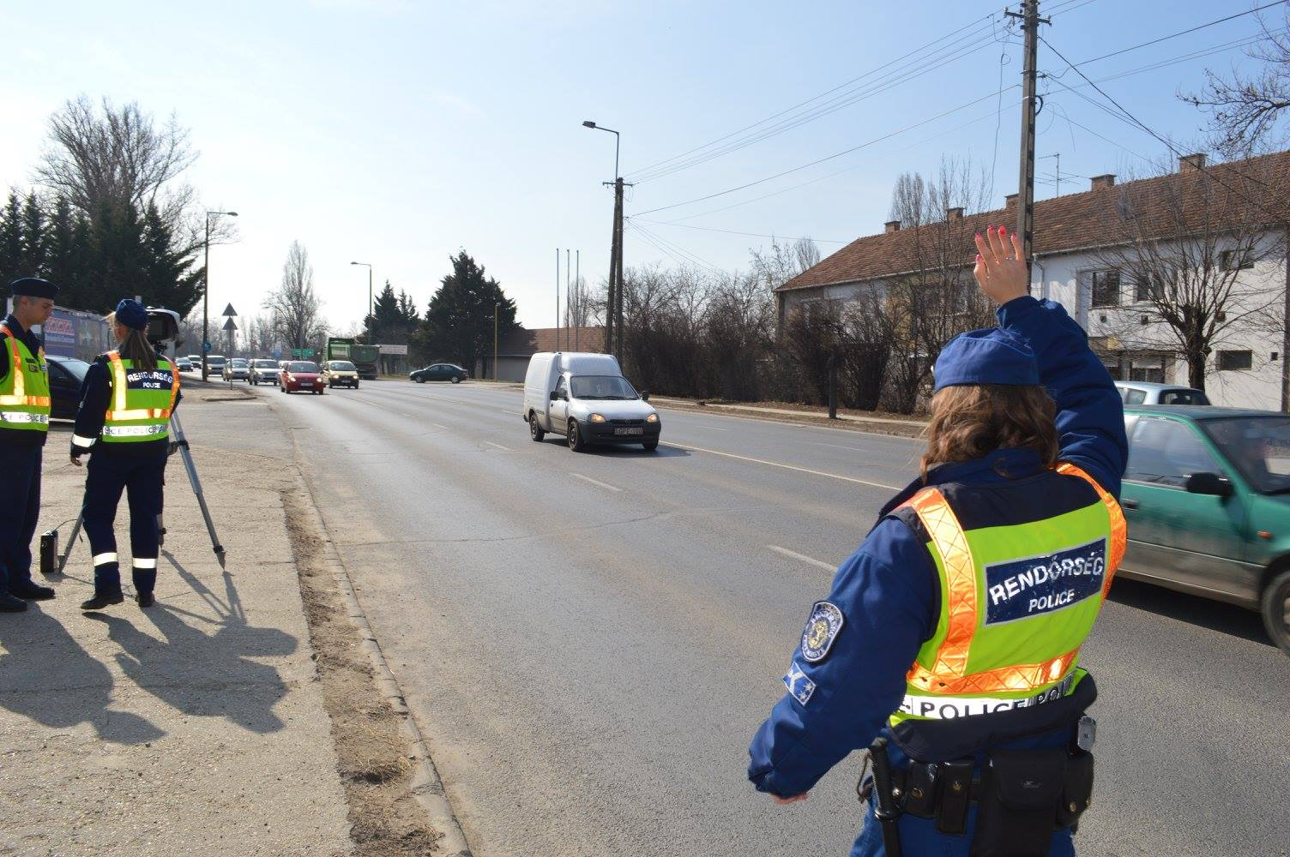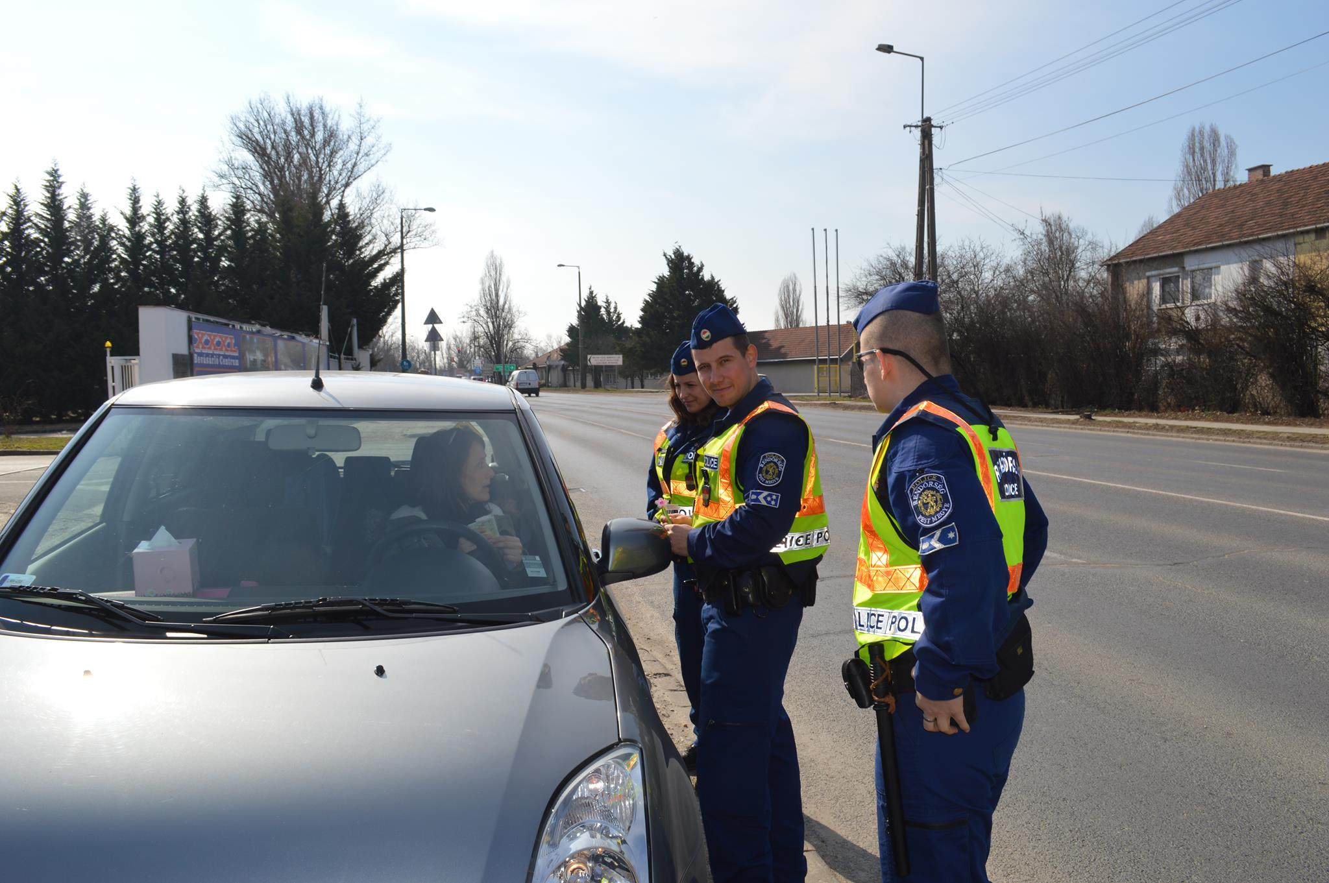

A végrehajtott ellenőrzések során mintegy hetven gépjárművet állítottak meg és intézkedtek azok vezetőivel.

A Szentendrei Rendőrkapitányság közlekedési munkatársai azon hölgy gépjárművezetőknek, akik szabályosan közlekedtek és semmilyen közlekedési szabályszegést nem követtek el, a Pest Megyei Baleset-megelőzési Bizottság jóvoltából egy virággal díszített golyóstollat adtak át.

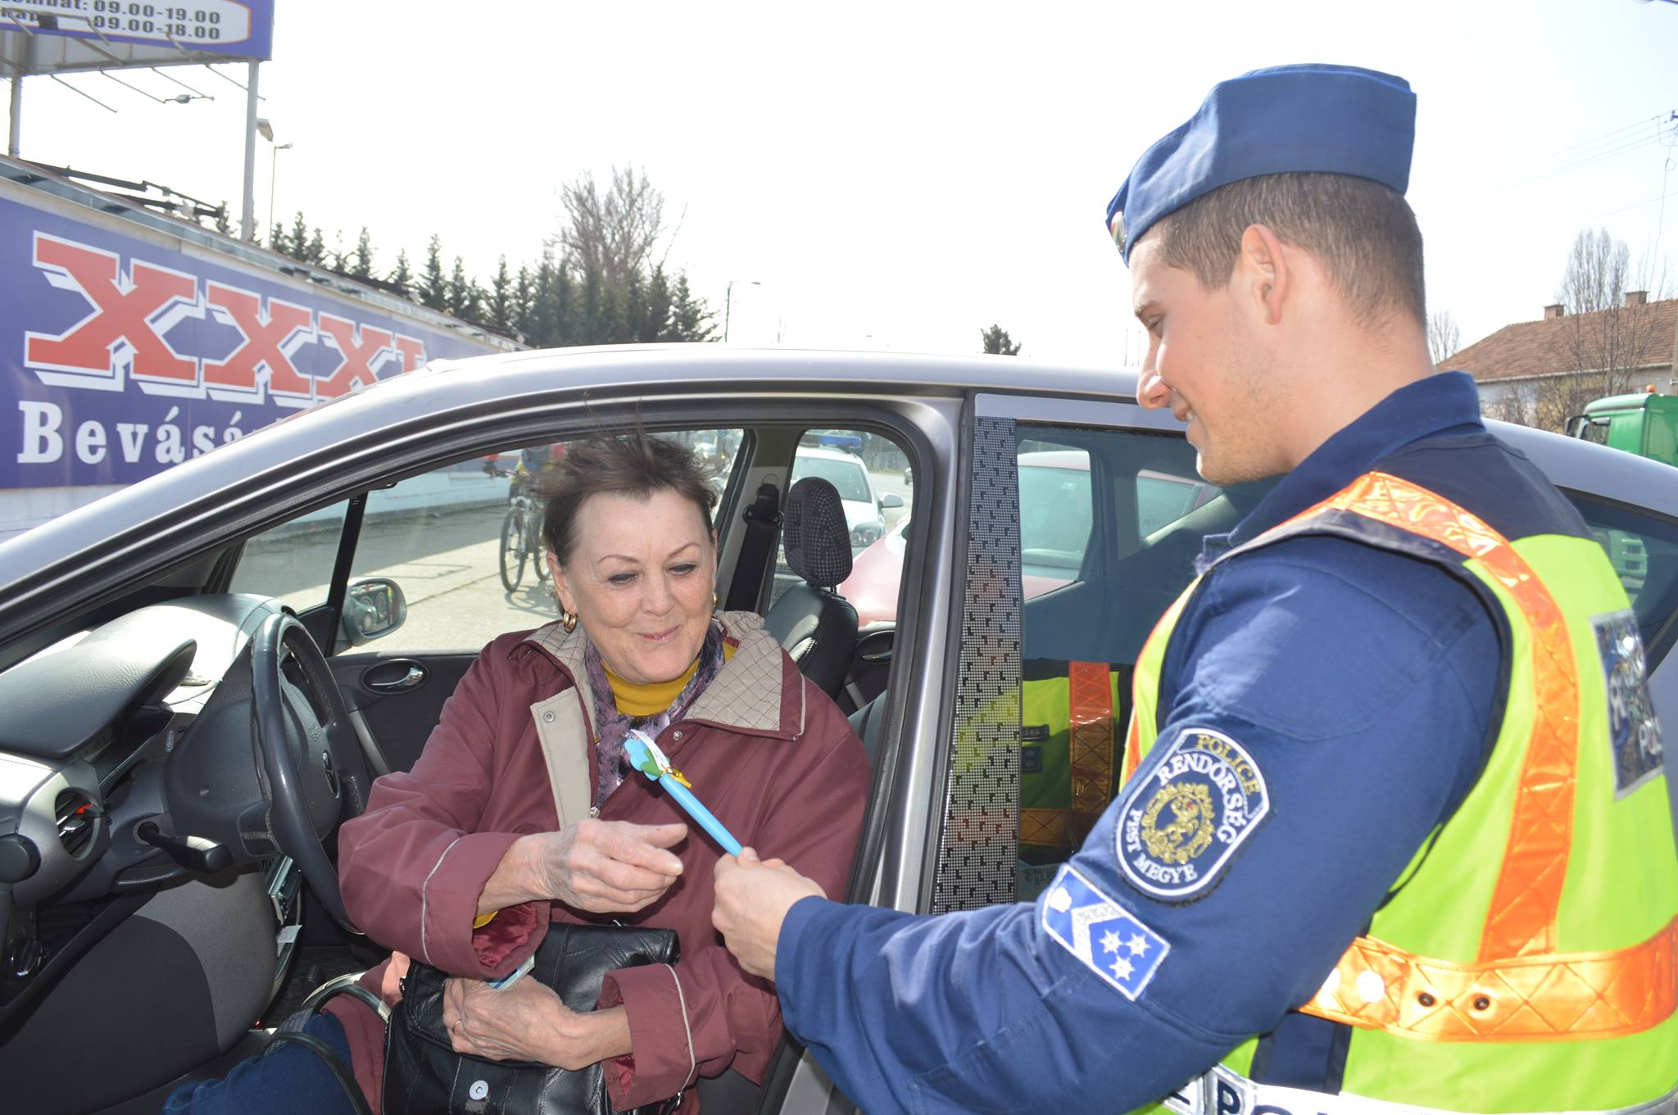

További fényképeket az alábbi linken lehet találni: https://www.facebook.com/pg/Szentendre-Város-Baleset-Megelőzési-Bizottsága-293292370805700/photos/?tab=album&album_id=994445710690359

A nagyapjához indult

Egy szolgálaton kívüli rendőr vitte haza a kisfiút.

A Szentendrei Rendőrkapitányság szolgálaton kívüli munkatársa 2017. március 3-án 11 óra 10 perckor lett figyelmes egy 6 éves kisfiúra, aki egyedül sétált a 11-es főúton Visegrád irányába.

A rendőr megállt és a kisfiú elmondta neki, hogy dunabogdányi házuk kertjéből szökött ki és a nagyapjához indult el, aki Visegrádon lakik. Az egyenruhás kiderített a gyermek lakcímét és az édesanyja telefonszámát, majd autójával hazavitte Ábelt.

Konzerves dobozzal ütött

A Szentendrei Rendőrkapitányság Vizsgálati Osztálya eljárást folytatott N. Sándor budapesti lakos ellen súlyos testi sértés bűntett kísérlet elkövetésének megalapozott gyanúja miatt.

A 72 éves budapesti férfi a rendelkezésre álló adatok alapján 2016. szeptember 14-én a délutáni órákban, egy budakalászi bevásárlóközpontban a pénztár előtt való várakozás során szóváltásba keveredett egy, a mögötte szintén várakozó vásárló férfivel. A két férfi vitájának következményeként, N. Sándor a vélt sérelmére miatt a mögötte várakozó férfi arcát egy konzerves dobozzal megütötte.

A 72 éves férfit a vizsgálók gyanúsítottként hallgatták ki, a kihallgatása során a bűncselekmény elkövetését elismerte. Az ellene folytatott eljárást a napokban befejezték és az iratokat súlyos test sértés bűntett kísérletének elkövetése miatt, közvetítői eljárásra utalás javaslatával megküldték az illetékes ügyészségnek.

Elsikkasztott egy autót

A Szentendrei Rendőrkapitányság Vizsgálati Osztálya eljárást folytatott M. Richárd ellen sikkasztás bűntett elkövetésének megalapozott gyanúja miatt.

A külföldi lakhellyel rendelkező M. Richárd a rendelkezésre álló adatok szerint 2015. június 9-én bérelt egy személygépkocsit 2 hónap időtartamra, azonban a gépkocsit ezt követően nem vitte vissza a tulajdonos részére. A gépkocsit később Hollandiában egy autókereskedésben eladta a tulajdonos tudta és beleegyezése nélkül, majd az autó vételárával sajátjaként rendelkezett.

Az eljárás során a 40 éves férfi ellen elfogatóparancs kibocsátására volt szükség, tekintettel arra, hogy a gyanúsított időközben külföldre költözött. M. Richárd elfogására 2017. februárjában került sor, amikor is őt a vizsgálók gyanúsítottként hallgatták ki.

A férfi a kihallgatása során a bűncselekmény elkövetését elismerte. Az ellene folytatott eljárást a vizsgálók a napokban befejezték és az iratokat sikkasztás bűntett elkövetése miatt, közvetítői eljárásra utalás javaslatával megküldték az illetékes ügyészségnek.

